Методическая разработка:
Кружок «Знаток» (работа с электронным конструктором)

Пинчук Надежда Ивановна,
воспитатель КГКП «Ясли-сад «Улыбка», г. Лисаковск

Инновационные процессы в системе образования требуют новой организации системы в целом, и особое значение предается дошкольному воспитанию и образованию. Ведь именно в этот период закладываются все фундаментальные компоненты становления личности ребенка. Формирование мотивации развития обучения дошкольников, а также творческой, познавательной деятельности - вот главные задачи которые стоят сегодня перед педагогом в рамках ГОСО.
Эти непростые задачи в первую очередь требуют создание особых условий в обучении, в связи с этим огромное значение отведено – конструированию [1].
Робототехника – это новое инновационное направление работы в области науки и техники, которое привлекает внимание не только детей, но и взрослых. Это направление дает отличную возможность ребенку проявить конструктивные и творческие способности, направленные на подготовку подрастающего поколения к самостоятельной жизни. А задача детского сада заключается в следующем, приобщить как можно больше детей дошкольного возраста к техническому творчеству.
Современный человек должен быть мобильным, готовым к разработке и внедрению инноваций в жизнь. Поэтому, в настоящее время образовательная робототехника приобретает все большую значимость и актуальность. В качестве прикладной науки, робототехника, может быть не только интегрирована в учебный процесс образовательного учреждения, но и в полной мере использована в дополнительном образовании.
Интенсивное использование роботов в быту, на производстве требует, чтобы пользователи обладали современными знаниями в области управления роботами, что позволит развивать новые, умные, безопасные и более продвинутые автоматизированные системы. Чтобы достичь высокого уровня творческого и технического мышления, дети должны пройти все этапы конструирования. Необходимо помнить, что такие задачи ставятся, когда дети имеют определённый уровень знаний, опыт работы, умения и навыки. Важно, что эта работа не заканчивается в детском саду, а имеет продолжение в школе [2].
Программа вариативного курса «Знаток» направлена на формирование у воспитанников ДО целостного представления о мире техники с помощью электронного конструктора «Знаток».
Реализация вариативной программы позволяет стимулировать интерес и любознательность, развивать способности к решению проблемных ситуаций, анализировать имеющиеся ресурсы и выдвигать идеи, а также расширять технический словарь воспитанника. Кроме этого, реализация программы в рамках детского сада помогает развитию коммуникативных навыков детей за счет активного взаимодействия детей в ходе групповой деятельности.
Цель: Раскрытие интеллектуального и творческого потенциала воспитанников через обучение элементарным основам конструирования с использованием возможностей робототехники и практическое применение знаний в дальнейшей деятельности детей.
Задачи:
- расширить знания воспитанников об окружающем мире, о мире техники и их практическом применении;
- обучить решению технических задач на практике в процессе конструирования моделей объектов окружающей действительности;
- развить коммуникативные способности, умения работать в группе и отстаивать свою точку зрения;
- развить логическое и образное мышление;
- развить мелкую моторику [3].
Организационно-методический аспект:
Учебный материал рассчитан на работу группы воспитанников (7-14 человек) в возрасте 6-7 лет. ОУД проводится в рамках вариативного компонента раз в неделю. Срок реализации – 32 учебные недели.
Формы и режимы занятий.
Построение программы для старшего дошкольного возраста ориентировано на удовлетворение ведущей потребности, свойственной конкретному возрастному периоду детства, и основано на развитии эмоциональной и коммуникативной сферы. Интерес к занятиям повышает применение игровых педагогических технологий, использование занимательных материалов. Применяются элементы технологии проблемного обучения. Технология развивающего обучения и личностно-ориентированный подход способствуют развитию творческой личности. Здоровьесберегающие технологии (физкультминутки, смена видов деятельности, игры) способствуют укреплению здоровья воспитанников.
Принципы проведения занятий:
- систематичность подачи материала;
- наглядность обучения;
- цикличность построения занятия;
- доступность;
- проблемность;
- развивающий и воспитательный характер учебного материала.
Каждое занятие содержит в себе следующие этапы:
1.Организационный этап (создание эмоционального настроения в группе, упражнения и игры с целью привлечения внимания детей);
2.Мотивационный этап (сообщение темы занятия, пояснение тематических понятий, выяснение исходного уровня знаний детей по данной теме);
3.Практический этап (подача новой информации на основе имеющихся данных, задания на развитие познавательных процессов и творческих способностей, отработка полученных навыков на практике)
4.Рефлексивный этап (обобщение полученных знаний, подведение итогов занятия.
Ожидаемые результаты: В результате освоения Программы воспитанники должны уметь:
организовывать рабочее место;
собирать и анализировать электрические схемы простого уровня сложности;
соблюдать технику безопасности при выполнении практико-ориентированных заданий; должны знать:
основные элементы электрических схем и способы их обозначения;
основные приемы выполнения работ при сборке простейших электрических цепей;
технику безопасности при выполнении практико-ориентированных заданий.
Методы и приёмы
Наглядный
Рассматривание на занятиях готовых построек, демонстрация способов крепления, приемов подбора деталей по размеру, форме, цвету, способы удержания их в руке или на столе.
Информационно-рецептивный
Обследование деталей, которое предполагает подключение различных анализаторов (зрительных и тактильных) для знакомства с формой, определения пространственных соотношений между ними (на, под, слева, справа). Совместная деятельность педагога и ребёнка.
Репродуктивный
Воспроизводство знаний и способов деятельности (форма: собирание моделей и конструкций по образцу, беседа, упражнения по аналогу).
Практический
Использование детьми на практике полученных знаний и увиденных приемов работы.
Словесный
Краткое описание и объяснение действий, сопровождение и демонстрация образцов, разных вариантов моделей.
Проблемный
Постановка проблемы и поиск решения. Творческое использование готовых заданий (предметов), самостоятельное их преобразование.
Игровой
Использование сюжета игр для организации детской деятельности, персонажей для обыгрывания сюжета.
Частично-поисковый
Решение проблемных задач с помощью педагога.
Планируемые результаты освоения программы с детьми 6-7 лет:
Личностными результатами является формирование следующих навыков и умений:
- оценивать жизненные ситуации (поступки, явления, события) с точки зрения собственных ощущений (явления, события);
- называть и объяснять свои чувства и ощущения, объяснять своё отношение к поступкам с позиции общечеловеческих нравственных ценностей;
- самостоятельно и творчески реализовывать собственные замыслы
Метапредметными результатами является формирование следующих компетенций [4]:
Познавательные компетенции:
- определять, различать и называть детали конструктора,
- конструировать по условиям, заданным взрослым, по образцу, по чертежу, по заданной схеме и самостоятельно строить схему.
- ориентироваться в своей системе знаний: отличать новое от уже известного.
- перерабатывать полученную информацию: делать выводы в результате совместной работы всей группы, сравнивать и группировать предметы и их образы.
Регулятивные компетенции:
- уметь работать по предложенным инструкциям.
- умение излагать мысли в четкой логической последовательности, отстаивать свою точку зрения, анализировать ситуацию и самостоятельно находить ответы на вопросы путем логических рассуждений.
- определять и формулировать цель деятельности на занятии с помощью воспитателя.
Коммуникативные компетенции:
- уметь работать в паре и в коллективе; уметь рассказывать о постройке.
- уметь работать над проектом в команде, эффективно распределять обязанности.
Материально-техническое оснащение
конструкторы «Знаток»; конспекты, книга с инструкциями.

Перспективное планирование

№ | Тема ОУД, содержание | Схема | Кол-во часов
1 | Лампа  При замыкании выключателя лампа загорается.  Она гаснет, когда выключатель размыкается. | 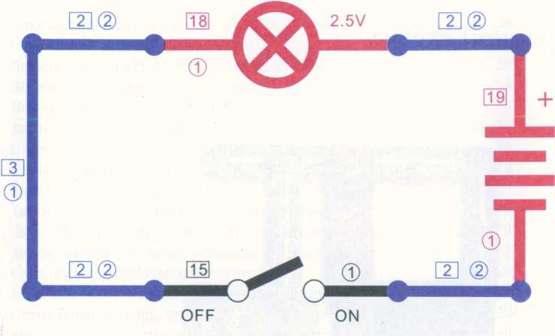 | 1
2 | Лампа, управляемая магнитом  При замене выключателя на геркон лампа может управляться магнитом. Если рядом с герконом поместить магнит, лампа загорится. Если магнит убрать, лампа гаснет. |  | 1
3 | Электрический вентилятор  Вначале установите пропеллер вентилятора,  затем замкните выключатель. Вентилятор начнет вращаться. | 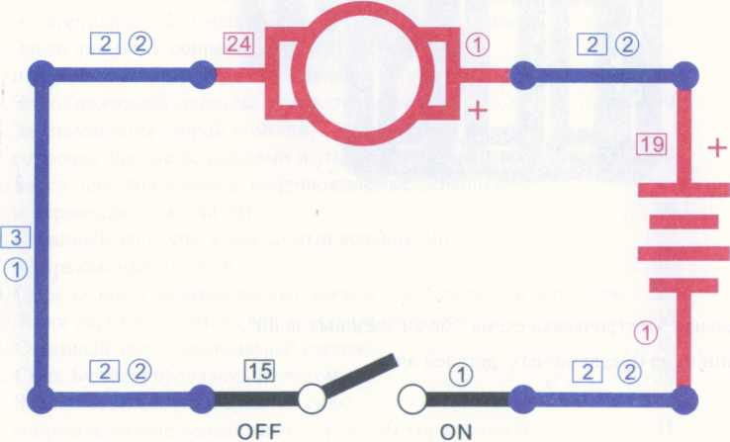 | 1
4 | Вентилятор, управляемый магнитом  Замените выключатель герконом и вы получите многоуправляемый вентилятор. |  | 1
5 | Последовательное соединение лампы и вентилятора  Замкните выключатель – вентилятор начнёт вращаться, а лампа загорится. При размыкании выключателя вентилятор остановится, а лампа погаснет. | 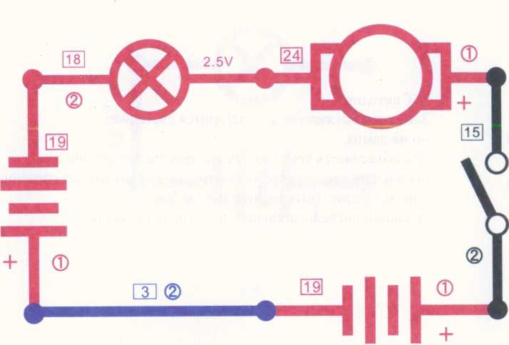 | 1
6 | Параллельное соединение лампы и вентилятора  Замкните выключатель — вентилятор начнет вращаться, а лампа загорится. При размыкании выключателя вентилятор остановится, а лампа погаснет. | 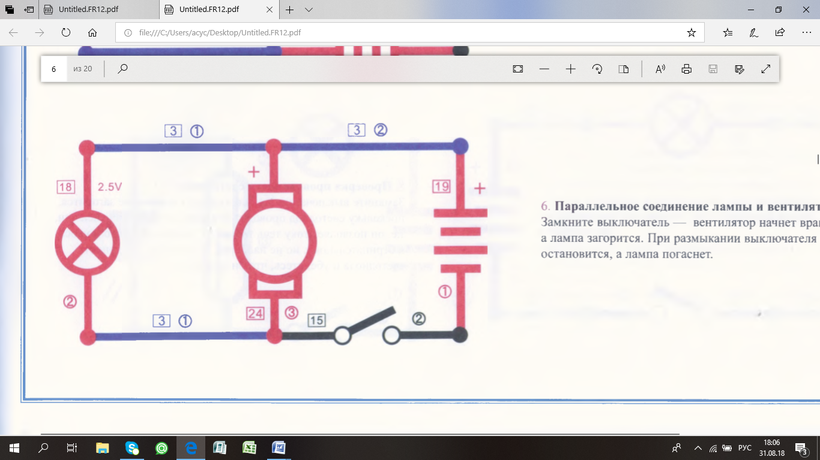 | 1
7 | Светодиод  Замкните выключатель — загорится светодиод, но не лампа.  Это объясняется тем, что для светодиода достаточен даже небольшой ток, в то время как ток, необходимый для свечения лампы, должен быть значительно выше.  В данной последовательной цепи ток невысокий. | 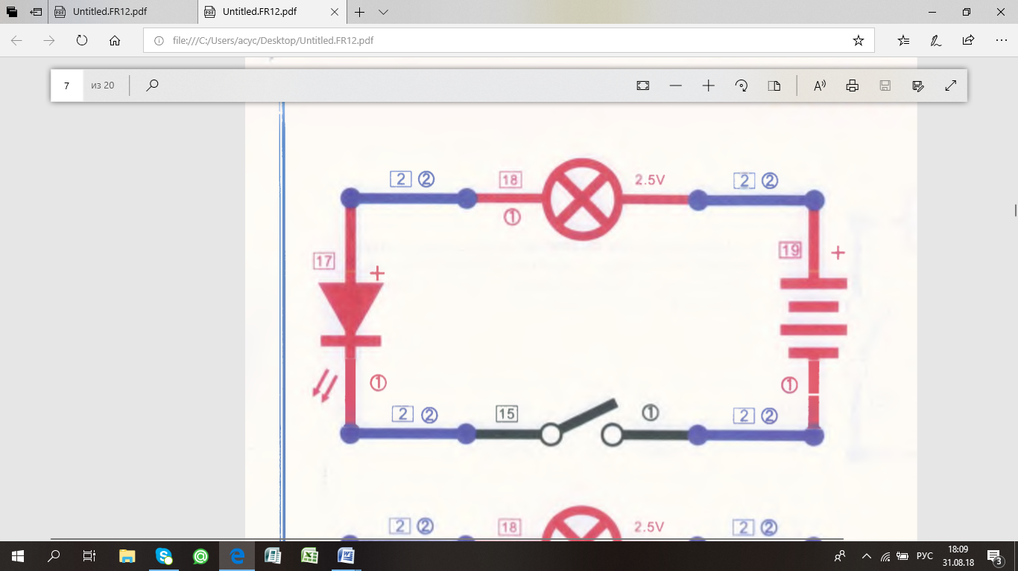 | 1
8 | Проверка проводимости светодиода Замкните выключатель - ни светодиод, ни лампа не загорится, поскольку светодиод проводит ток лишь в одном направлении, т.е. он позволяет току течь только от положительного полюса к отрицательному, но не наоборот. Поменяйте полярность светодиода и убедитесь, что он загорится. | 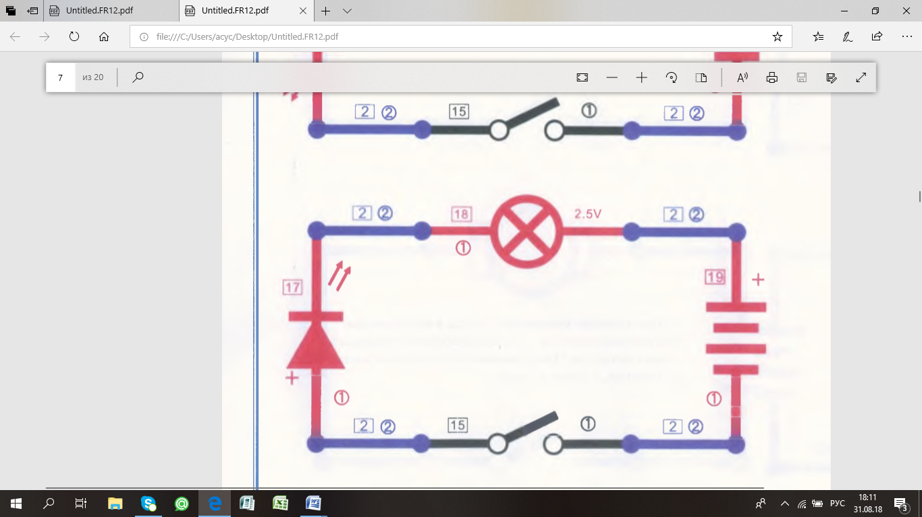 | 1
9 | Тестер электропроводности  С помощью этого тестера можно узнать, проводит ли ток тот или иной, встречающийся в повседневной жизни, предмет. Для этого нужно подсоединить этот предмет к клеммам А и В. Если лампа загорится, значит этот предмет является проводником, как, например, стальной нож или алюминиевая ложка. Если лампа не загорается, значит предмет не является проводником, как, например, пластмассовый или деревянный кубик. Чем выше электропроводность, тем ниже сопротивление | 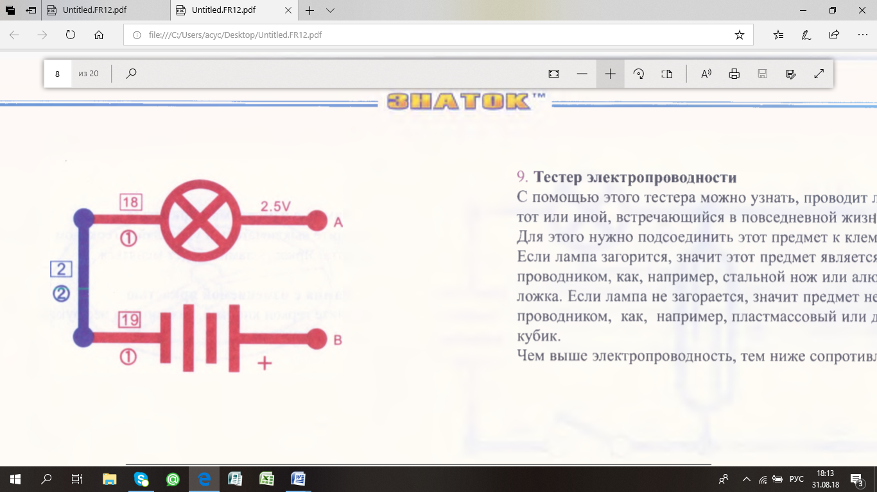 | 1
10 | Попеременное включение лампы и светодиода  Когда выключатель замкнут, горит лишь светодиод.  Если рядом с герконом поместить магнит, светодиод погаснет, а лампа загорится.  Попеременное включение вентилятора и светодиода  Замените лампу вентилятором (электромотором с пропеллером) и замыкайте геркон с помощью магнита.  Вы сможете включать или светодиод, или вентилятор. | 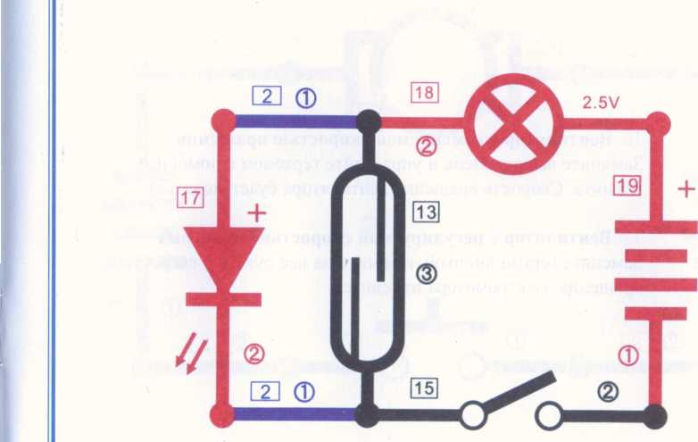 | 1
11 | Попеременное включение регулируемой лампы и светодиода  Замените геркон кнопкой, замкните выключатель — включится светодиод, если нажать на кнопку рукой, светодиод погаснет и загорится лампа.  Попеременное включение регулируемого вентилятора и светодиода  Замените лампу электромотором, а геркон кнопкой. Замыкая электрическую схему кнопкой, можно включать попеременно светодиод или вентилятор. |  | 1
12 | Лампа с изменяемой яркостью  Замкните выключатель и управляйте герконом с помощью магнита. Яркость лампы будет меняться. | 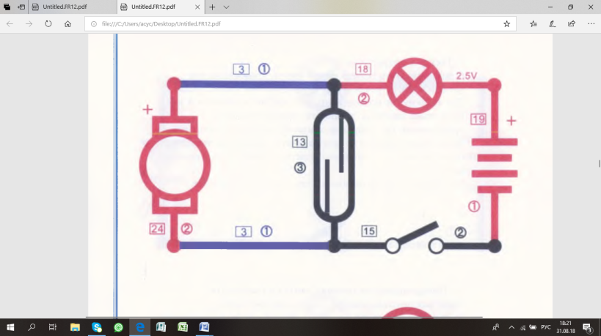 | 1
13 | Вентилятор с изменяемой скоростью вращения  Замкните выключатель и управляйте герконом с помощью магнита. Скорость вращения вентилятора будет меняться. | 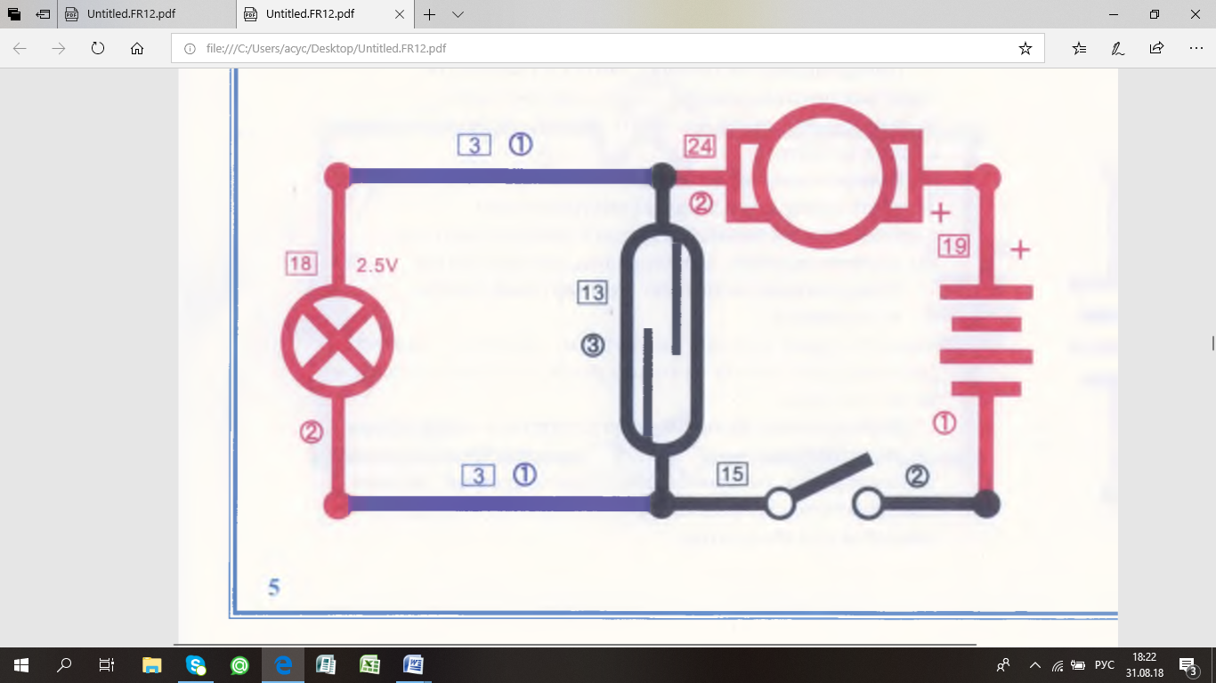 | 1
14 | Летающий пропеллер  Установите пропеллер. Нажмите кнопку и удерживайте её. Когда электромотор разгонится до относительно высокой скорости, резко отпустите кнопку — и пропеллер взлетит. (Внимание: будьте осторожны!) | 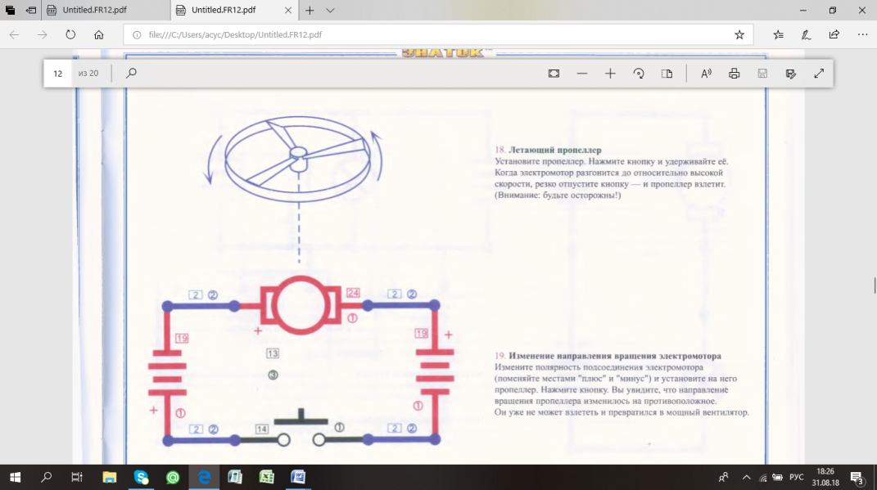 | 1
15 | Музыкальный дверной звонок с ручным управлением  Замкните выключатель — из динамика послышится музыка. Когда музыка прекратится, этот дверной звонок сможет управляться кнопкой.  Музыкальный дверной звонок с магнитным управлением  Замените кнопку герконом — и Вы получите музыкальный дверной звонок с магнитным управлением. | 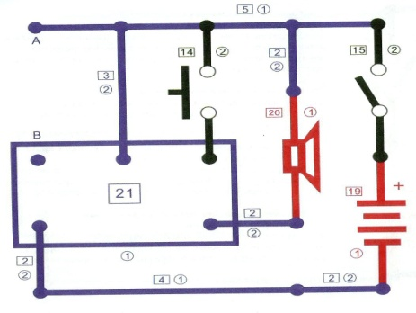 | 1
16 | Музыкальный дверной звонок, управляемый светом, звуком, электромотором  Замените кнопку фоторезистором. Теперь для управления звонком Вы можете использовать свет. При попадании света на фоторезистор звонок включится. Если фоторезистор заслонить от света, музыка прекратится. | 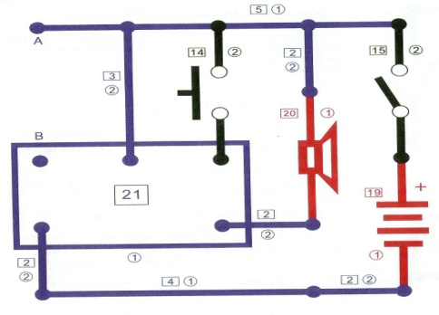 | 1
17 | Светодиод, включаемый светом Подсоедините к клеммам С и Б фоторезистор и замкните выключатель. Когда светодиод погаснет, им можно управлять с помощью света. При попадании света на фоторезистор светодиод загорается. Если фоторезистор заслонить от света, светодиод погаснет.  Светодиод, включаемый звуком с выдержкой времени  Подсоедините к клеммам А и В пьезоизлучатель. Когда светодиод погаснет, хлопните в ладоши или произнесите что-либо вслух — светодиод снова загорится и через некоторое время погаснет. Пьезоизлучатель работает как микрофон. | 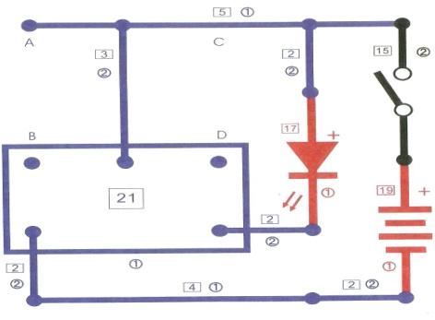 | 1
18 | Лампа, управляемая светом  Подсоедините к клеммам С и О фоторезистор. Замкните выключатель. Когда лампа погаснет, ею можно будет управлять с помощью света. При попадании света на фоторезистор лампа загорается. При затенении фоторезистора лампа гаснет.  Лампа, управляемая звуком с выдержкой времени  Подсоедините к клеммам А и В пьезоизлучатель. Когда лампа погаснет, хлопните в ладоши или произнесите что-либо вслух — лампа снова загорится и через некоторое время погаснет | 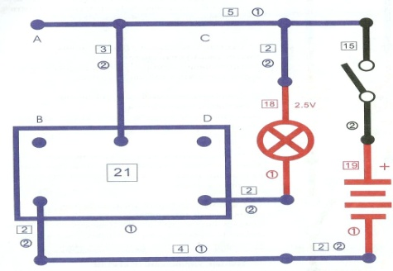 | 1
19 | Поющий электромотор  Замените лампу электромотором, соедините проводником С и О. Замкните выключатель. Электромотор тихо запоет. |  | 1
20 | Светомузыкальный дверной звонок с ручным (магнитным) управлением.  Замкните выключатель. Пьезаизлучатель станет играть музыку, а лампа загорится. Когда музыка прекратится, дверной звонок будет срабатывать при нажатии кнопки. | 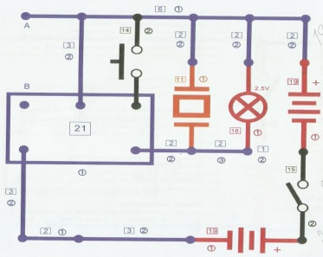 | 1
21 | Светомузыкальный дверной звонок, управляемый электромотором.  Подсоедините к клеммам А и В электромотор. Когда музыка прекратится, слегка поверните вал мотора. Музыка зазвучит снова и загорится лампочка |  | 1
22 | ЗЗумер, управляемый светом.  Замените лампу фоторезистором. Замкните выключатель. Когда кнопка нажата, ззумер (пьезоизлучатель) издает звук, который будет меняться в зависимости от интенсивности света. | 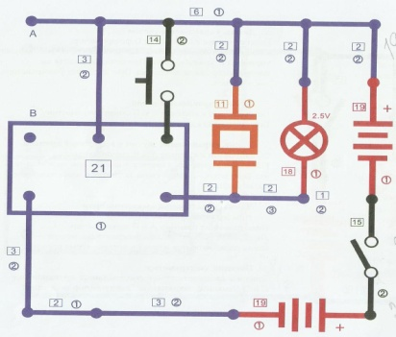 | 1
23 | Сигналы полицейской машины.  Замкните выключатель - из динамика послышатся сигналы милицейской машины. | 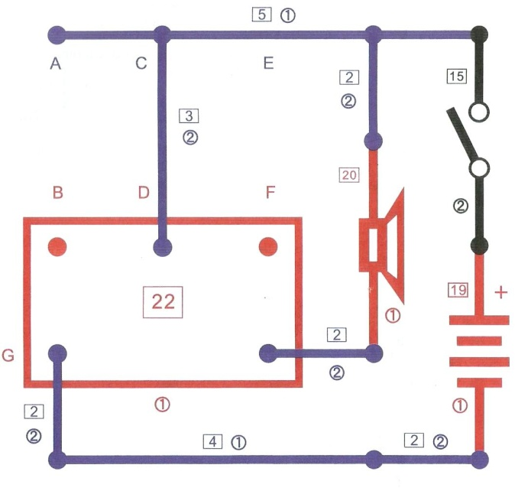 | 1
24 | Звуки пулемёта  Соедините клеммы С и D, Е и F. Из динамика послышится пулеметная очередь |  | 1
25 | Сигналы пожарной машины.  Соедините клеммы А и В, С и D. Из динамика послышатся сигналы пожарной машины. |  | 1
26 | Сигналы машины скорой помощи.  Соедините клеммы С и D, В и G.Из динамика послышатся сигналы скорой помощи. |  | 1
27 | Сигналы полицейской машины со световым сопровождением.  Замкните выключатель. Раздадутся сигналы полицейской машины. И загорится лампа. | 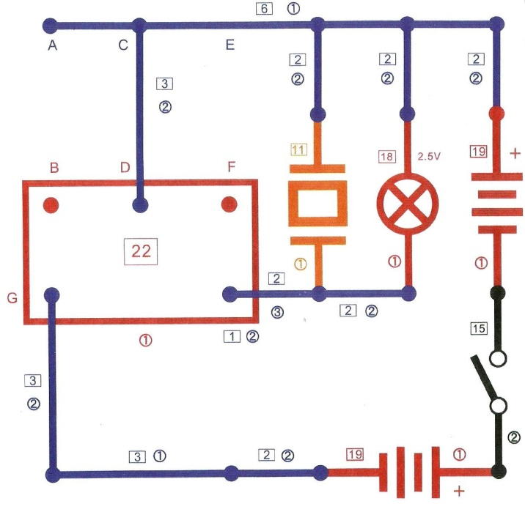 | 1
28 | Звуки пулемёта со световым сопровождением.  Соедините клеммы А и D, Е и F. Раздадутся звуки пулемёта и загорится лампа. |  | 1
29 | Сигналы пожарной машины со световым сопровождением.  Соедините клеммы А и В, С и D. Из динамика послышатся сигналы пожарной машины и загорится лампа. |  | 1
30 | Сигналы машины скорой помощи со световым сопровождением.  Соедините клеммы С и D, В и G.Из динамика послышатся сигналы скорой помощи  . |  | 1
31 | Самостоятельная работа |  | 1
32 | Проектная работа |  | 1
ИТОГО |  |  | 32

Список использованной литературы:
- Т. В. Лусс Формирование навыков конструктивно-игровой деятельности у детей с помощью LEGO. – Москва: Гуманитарный издательский центр ВЛАДОС, 2009.
- Е. В. Фешина «Лего конструирование в детском саду» Пособие для педагогов. – М.: изд. Сфера, 2012.
- М. С. Ишмакова М. С. Конструирование в дошкольном образовании в условиях введения ФГОС Всероссийский учебно-методический центр образовательной робототехники. – М.: Изд. -полиграф центр «Маска», 2013.
- О. В. Дыбина, «Творим, изменяем, преобразуем / О. В. Дыбина. – М.: Творческий центр «Сфера», 2002 г.
- Бахметьев А.А. Электронный конструктор «Знаток». – Текст, макет, 2003.
- Бухвалов В.А. Развитие учащихся в процессе творчества и сотрудничества. – М.: Просвещение, 2000.
- Волкова С.И. Конструирование: метод.пособ.– М.: «Просвещение», 2009.
- Галагузова М.А., Комский Д.М. Первые шаги в электротехнику. – М.: Просвещение,1984.

